Ваши родственники планируют принять участие в общественной дискуссии о благоустройстве парков и площадей городского района, в котором они проживают. Родственники хотят, чтобы их спальный район стал современным, удобным для людей. Интернетом они пользуются с трудом, поэтому попросили вас подобрать несколько материалов о том, на что нужно обратить внимание при проектировании хороших общественных пространств.

Бегло просмотрите аннотации статей на сайте.
Отметьте кликом мышки статьи, которые вы откроете, чтобы найти нужную родственникам информацию.
На выполнение задания отводится 3 минуты.

Аннотации статей на странице «Общественные пространства»

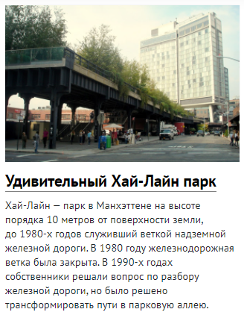 | 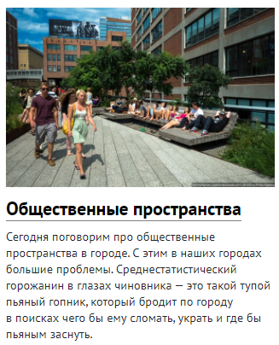
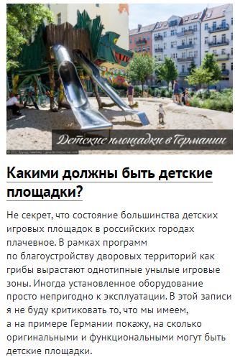 | 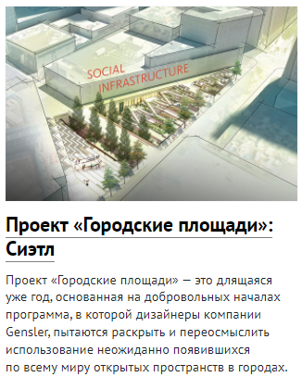
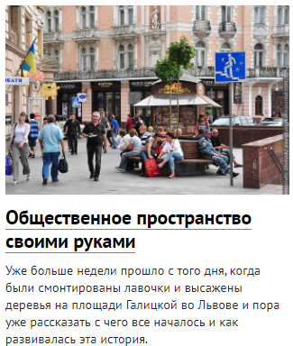 |  | 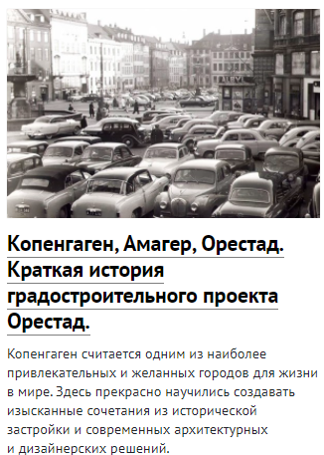
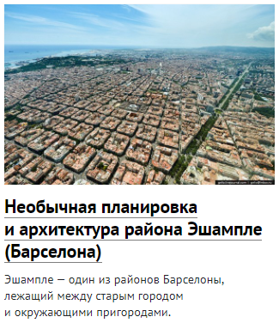 |  | 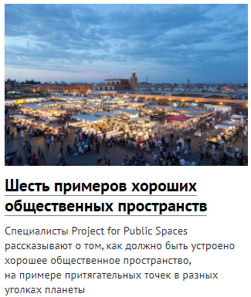

Источник: https://city4people.ru/posts/tag/Общественные+пространства
Инструмент проверки

2 («Общественные пространства»),
4 («Проект «Городские площади»…»),
8 («Шесть примеров…»).

Подсчет баллов
Выбрано 6 и более номеров | 0 баллов, проверка прекращена
Выбрано 5 и менее номеров | продолжение  проверки
За каждый верный номер | 1 балл
максимально | 3 балла
За отсутствие неверных номеров  (балл выставляется при наличии хотя бы одного верного номера) | 1 балл
За соблюдение нормы времени (балл выставляется при наличии хотя бы одного верного номера) | 1 балл
Максимальный балл | 5 баллов

Деятельность полностью соответствует требованиям уровня I 4-5 баллов
Деятельность частично соответствует требованиям уровня I 2-3 балла
Деятельность не соответствует требованиям уровня I 0-1 балл

